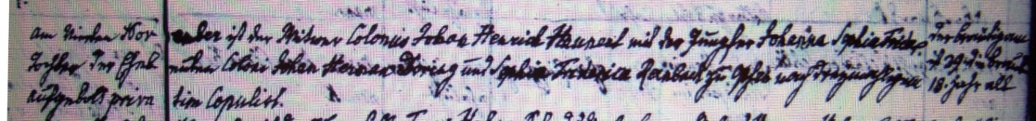

Kirchenbuch Rhynern 1817 ARCHION-Bild 8 in „Trauungen 1815 - 1872“ (schlechte Vorlage)
Abschrift:
„Am vierten November ist der Witwer Colonus Johan Henrich Haunert mit der Jungfer Johanna Sophia Frieder. Tochter der Eheleuten Coloni Johan Herman Doring und Sophia Friderica Reinbach zu Opsen nach dreymahligem Aufgebot privatim (d.h. im Hause, KJK) copulirt. Am rechten Rande: Der Bräutigam ist 29 und die Braut 18 Jahr alt“.

